附件2

关于“4.8”闽狮渔07817渔船船员死亡事故
技术分析报告

“4.8” 事故技术分析专家组
2017年6月

目录

一、勘验调查过程 13
二、事故发生情况 13
三、法律法规及相关规定 13
四、现场勘验调查结果 13
五、事故渔船捕捞作业规范性分析 13
六、事故原因综合分析 13
七、技术分析结论及建议 13
八、事故技术分析专家组成员 13
附件： 13
1.“4.8”事故调查询问笔录部分资料 13
2. 事故渔船登记证书、船检证书和捕捞许可证等有关资料复印件 13
3. 后甲板拖曳纲索购买票据及产品质量等有关资料复印件 13
4. 勘验技术分析部分工作照 13
5. “闽狮渔07817”渔船勘验调查工作照 13
6. 破损渔具勘验调查工作照 13

关于“4.8”闽狮渔07817渔船
船员死亡事故技术分析报告

2017年4月8日下午，“闽狮渔07817”在海上捕鱼作业。14：30时许，捕捞渔船2名船员在甲板上处理渔获物，因钢丝绳意外断裂被钢索击伤，在渔船返航途中死亡。事故发生后，石狮市委、市政府组织相关部门及时赶赴渔船停靠港进行调查处置。为了查明事故发生缘由，受“中华人民共和国石狮渔港监督”部门的委托，事故技术专家组于2017年5月23-24日赴石狮市开展调研活动。经登船勘验、现场勘查、询问船长吴朝军，并对类似作业渔船开展比对调查及查阅“石狮市海洋与渔业执法大队”提供的相关资料，在此基础上对“4.8”事故原因进行技术分析。

一、勘验调查过程
2017年5月23日上午，专家组听取了石狮市海洋与渔业执法大队大队长吴世纯关于“4.8”闽狮渔07817渔船事故的情况介绍，并查阅“石狮市海洋与渔业执法大队”提供的相关资料。5月23日下午，专家组在石狮市海洋与渔业执法大队相关人员的陪同下，赴祥芝国家中心渔港“闽狮渔07817”停泊地，登船勘验、现场考察并听取了船长吴朝军关于“4.8”事故发生时段的情况介绍。而后，先后在祥芝国家中心渔港和石狮市振益渔网织造有限公司勘查、测量了“闽狮渔07817”渔船后甲板拖钢绳索断裂情况和拖网渔具破损状况。2017年5月24日上午，听取了由石狮市海洋与渔业执法大队组织的石狮市事故渔船同种类型底层拖网双拖作业的有关渔船功率、网具规格主尺度和后甲板拖纲绳索直径规格大小的配置情况介绍。5月24日下午，专家组与石狮市海洋与渔业执法大队相关人员对事故的调查情况进行讨论和分析。

二、事故发生情况
2017年4月8日下午2时30分许，“闽狮渔07816”和“闽狮渔07817”双船底层拖网渔船在23°57′N，117°56′E漳浦六鳌近海作业时，因网具被海底不明障碍物缠住，“闽狮渔07817”船连接后甲板拖曳纲索在卸扣处受力过大发生断裂（约9.0米处），左舷曳纲钢索突然受力绷弹，击伤在前甲板处理渔获物的船员陈辉明和李万春。由于伤势过重，两名船员在救助直升机出动之前的渔船返航途中不幸死亡。
据调查，事发时段渔船拖速大约4节，海上风力6-7级，中浪，能见度一般。事发前“闽狮渔07817”蔡良升大副正在驾驶室开船，突然感到船停顿一下，并见左船舷甲板上的钢丝绳由松弛变为受力状态，在前甲板处理渔获物的两名船员倒在甲板上。蔡良升立即与暂在“闽狮渔07816”的吴朝军联系，协同采取拖曳船网紧急处置措施和受伤人员紧急抢救措施。吴朝军向石狮市祥芝镇船管站报告此事，随后立即登上“闽狮渔07817”船了解船员受伤情况并拨打12395—全国统一水上遇险求助电话。

三、法律法规及相关规定

3.1 安全生产法律法规
（1）《中华人民共和国安全生产法》（中华人民共和国国务院发布，2014年12月1日起实施）；
（2）《中华人民共和国渔业船舶检验条例》（中华人民共和国国务院发布，2003年8 月1日起实施）；
（3）《中华人民共和国渔业船舶船员考试发证规则》（1995年2月15日农业部发布，1997年12月25日第39号令修改）；
（4）《福建省渔业船舶安全生产管理办法》（福建省人民政府办公厅发布，2011年9月28日）。

3.2 海洋捕捞作业管理及相关技术规定
（1）《渔业捕捞许可证管理规定》（2002年8月23日农业部令第19号发布，自2002年12月1日起施行，2013年12月31日农业部令2013年第5号修订）；
（2）《中华人民共和国国务院关于渤海、黄海及东海机轮拖网渔业禁渔区的命令》（中华人民共和国国务院发布，1955年6 月8日起实施）；
（3）《农业部关于禁止使用双船单片多囊拖网等十三种渔具的通告》（2014年1月1日起实施）；
（4）《农业部关于实施海洋捕捞准用渔具和过渡渔具最小网目尺寸制度的通告》（中华人民共和国农业部发布，2014年6月1日起实施）。

四、现场勘验调查结果

4.1事故渔船后甲板拖曳纲索断裂情况
经测量，存放于石狮市海洋与渔业执法大队祥芝中队的“闽狮渔07817”号船后甲板拖曳纲索，断裂处长度9.0米[其中：保存在祥芝中队7.5米（图1）、船上割断残存1.5米（图2）]，钢索直径24.5毫米，断裂处位于卸扣连接处（图3）。
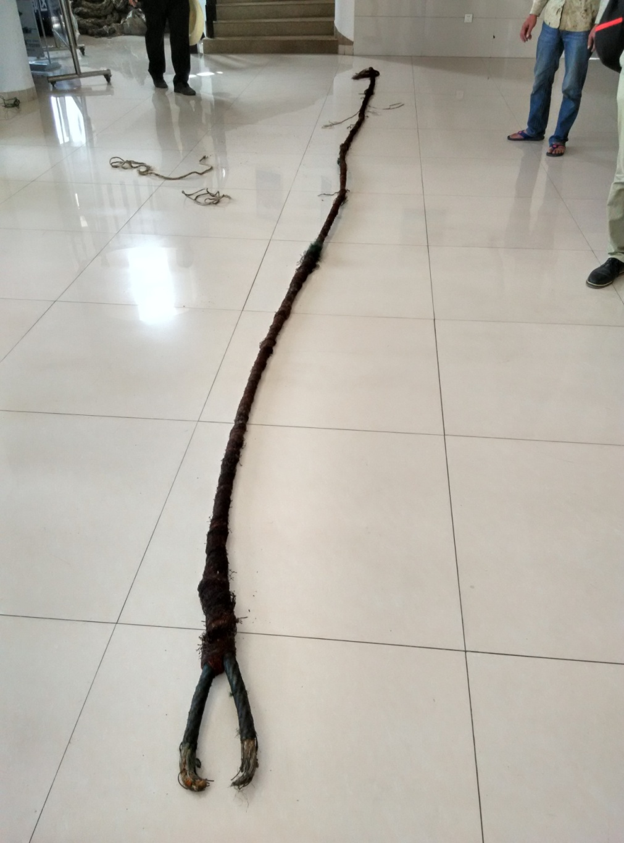
图1 闽狮渔07817渔船后甲板拖曳纲索
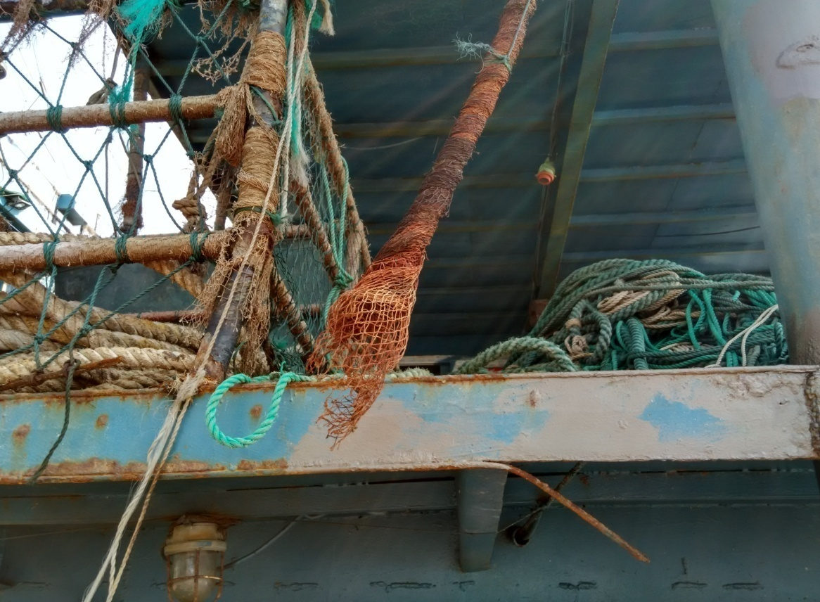
后甲板拖曳纲索
图2 闽狮渔07817渔船后甲板拖曳纲索部位示意图
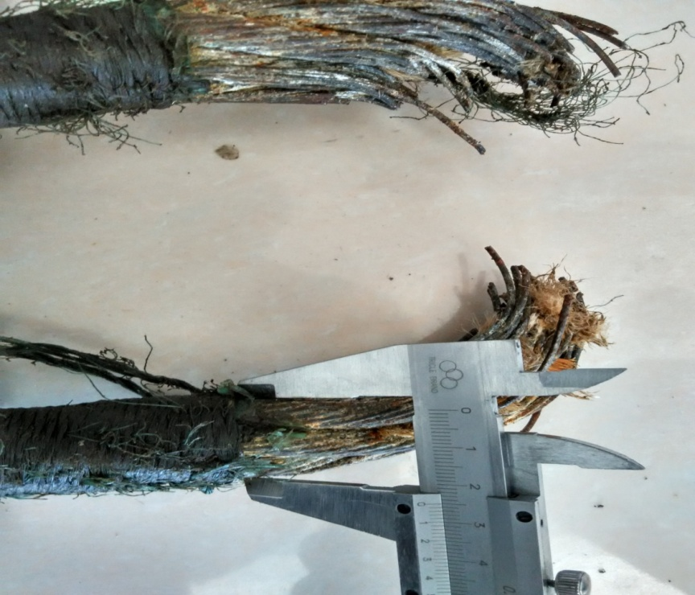
图3 钢索断裂部位及直径测量

4.2拖网渔具破损情况
经对存放于石狮市振益渔网织造有限公司的“闽狮渔07816”和“闽狮渔07817”双拖渔船事故渔具的勘查测量，拖网渔具网衣破损主要集中在网口部位，网口网衣处共断裂24条网线。网口网衣底部破损尤为严重，网线断裂处直径8.8毫米；网口网衣上部破损相对较为轻微，网线断裂处直径8.2毫米；网口网目6.0米，属于疏目底层拖网渔具（亦称绳拖）；身网网衣亦有不同程度的损坏。虽然事故渔具在勘查测量时已修补完工，但从新旧网线的颜色差异可以十分清晰看出渔具原来的严重破损状况（图4）。
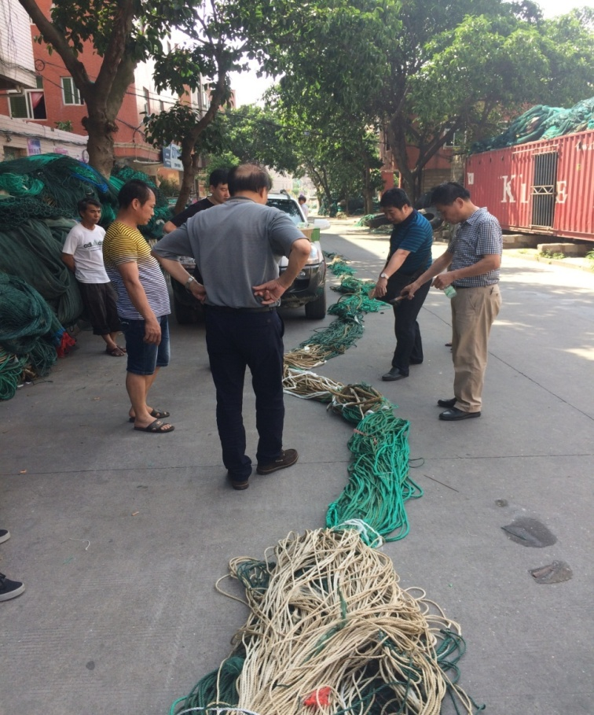
图4 闽狮渔07817渔船破损渔具示意图（已修复）

4.3事故渔船基本情况

4.3.1渔船、网具配置
“闽狮渔07816”和“闽狮渔07817”渔船于2013年9月建造完工，为大功率钢质机轮底层疏目拖网作业渔船。其渔船、网具配置如表1所示。
表1 渔船、网具基本情况
船 长 | 31.87米 | 建造完工日期 | 2013-09-09
总吨位 | 2×196.0吨 | 网口周长 | 56目×6米
净吨位 | 2×68.0吨 | 网衣长度 | 60米
主机总功率 | 2×237千瓦 | 拖曳速度 | 5~6节
船体材质 | 钢 质 | 作业类型 | 拖网

4.3.2后甲板拖曳纲索配置
“闽狮渔07817”事故船后甲板拖曳纲索配置贵州钢绳股份有限公司生产的“合成芯锌绳钢丝绳”产品，钢丝绳索直径24.5毫米，钢丝绳公称抗拉强度1470N/mm²、钢丝绳破断拉力总和标准值（最小）332.00kN、实际值371.68kN（表2、图5）。
后甲板拖曳纲索购买于2017年1月28日，为经过国家标准GB/T20118-2006检验的合格产品。据调查，后甲板拖曳纲索更换使用至本次事故断裂大约一个月左右，这次事故出海前刚进行检查保养，并涂了黄油。
表2 “闽狮渔07817”后甲板拖曳纲索配置
产品名称 | 合成芯锌绳钢丝绳 | 钢丝绳  公称抗拉强度 | 1470N/mm²
生产公司 | 贵州钢绳  股份有限公司 | 钢丝绳  破断拉力总和 | 标准值（最小）332.00kN
钢丝绳索直径 | 24.5毫米 | 钢丝绳  破断拉力总和 | 实际值371.68kN
后甲板拖曳  钢丝绳索长度 | 9.0米 | 购买日期 | 2017年1月28日

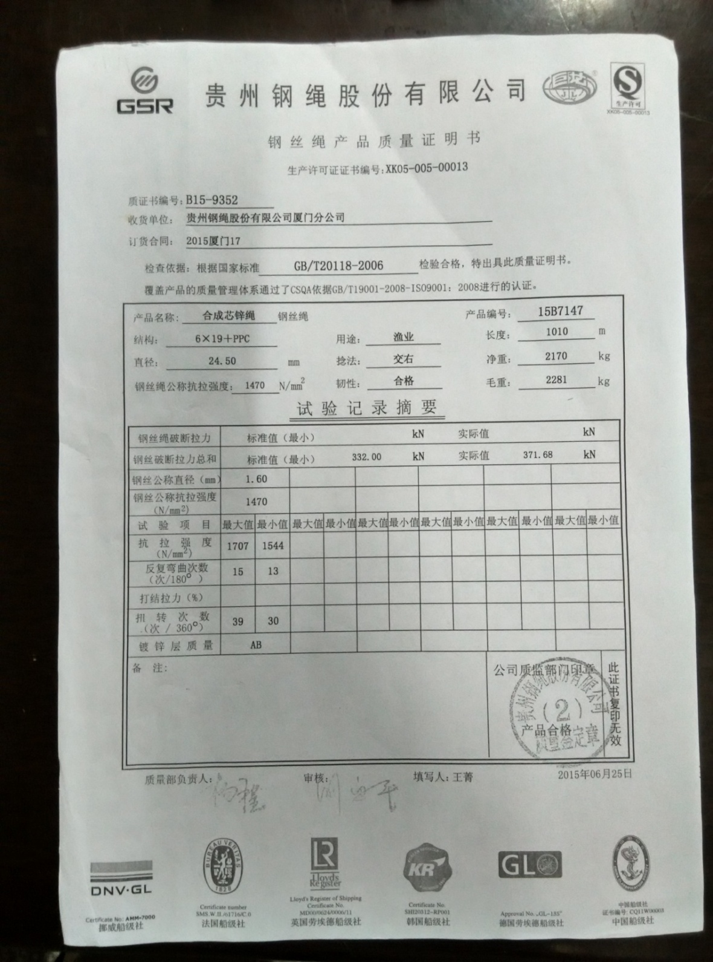
图5 钢丝绳产品质量证明书

4.4同种类型渔船后甲板拖曳纲索的配置情况
据调查，在石狮市祥芝渔区，与“4.8”事故渔船同种作业类型的底层双拖渔船，渔船钢丝绳均同样采用贵州钢绳股份有限公司制造的产品，钢丝绳直径规格使用范围为21.0~25.0毫米；网口网目尺寸采用4.0~16.0米规格的网目，通常渔船功率大，配置的钢丝绳直径和渔具主尺度也较大。与事故船大小较为相近的渔船，其渔船功率和后甲板拖曳纲索直径规格大小的配置大致相同，拖曳速度也多为5~6节（参见表3）。
表3 石狮市祥芝同种类型渔船后甲板拖曳纲索的配置情况
渔船  类别 | 渔船名称 | 渔船功率 | 船舶长度 | 后甲板  拖钢绳索直径 | 拖速
事故船 | 闽狮渔07816  闽狮渔07817 | 2×237千瓦 | 31.87m | 24.5mm | 5~6节
对比船 | 闽狮渔06788  闽狮渔06798 | 2×407千瓦 | 34.11m | 24.5mm | 5~6节
对比船 | 闽狮渔06706  闽狮渔06707 | 2×237千瓦 | 31.06m | 23.0mm | 5~6节

五、事故渔船捕捞作业规范性分析

5.1安全生产法律法规符合性分析
根据《中华人民共和国安全生产法》、《福建省渔港和渔业船舶管理条例》和《福建省渔业船舶安全生产管理办法》等有关法律、法规规定。“闽狮渔07817”渔船的船舶登记证书、船检证书和船舶捕捞许可证书齐全有效，船上救生设备、航行设备、消防设备、信号设备和通导设备等安全设备未发现安全隐患（根据石狮市海洋与渔业执法大队提供的“渔船执法检查记录表”），基本符合国家安全生产和我省渔业船舶安全生产的有关规定。

5.2海洋捕捞作业管理及相关技术规定符合性分析
根据对“闽狮渔07817”事故发生时段的依法依规捕捞作业的符合性分析，结果表明：事故发生时段，“闽狮渔07817”渔船没有按照捕捞许可证核准的单船作业方式进行拖网作业，而是违规与“闽狮渔07816”采用双船作业方式，且事发地点明显违反了国务院关于机轮拖网需在禁渔线以外生产的管理规定（表4）。
表4 “闽狮渔07817”依法依规捕捞作业的符合性分析
相关规定 | 符合性 | 说 明
中华人民共和国农业部  渔业捕捞许可证管理规定 | 基本  符合规定 | 捕捞许可证齐全有效，在规定的有效期内生产作业；但事故发生时段采用双拖作业方式，没有按照许可证核定的单船作业方式进行拖网作业。
中华人民共和国国务院  关于渤海、黄海及东海  机轮拖网渔业禁渔区的命令 | 不符合规定 | 事故发生时段违规在机轮拖网渔业禁渔区内生产（生产海区为23°57′N、117°56′E附近）。
农业部关于禁止  使用双船单片多囊  拖网等十三种渔具的通告 | 符合规定 | 使用有翼单囊疏目快拖作业渔具，符合有规定。
农业部关于实施海洋  捕捞准用渔具和过渡渔具  最小网目尺寸制度的通告 | 符合规定 | 使用有翼单囊疏目快拖作业渔具，网目尺寸较大，符合过度渔具最小网目尺寸的规定。

六、事故原因综合分析
根据对“闽狮渔07816”和“闽狮渔07817”双拖作业事故渔船的现场勘验与调研分析，在北纬23°57′，东经117°56′事故发生海域作业过程中，由于拖曳到海底不明障碍物，渔船拖力超过钢丝绳的抗拉负荷导致“闽狮渔07817”渔船后甲板拖曳纲索发生断裂，造成在前甲板生产作业的两名船员受到曳纲突然受力意外击伤致亡事故。综合分析，专家组认为，事故原因主要有以下几个方面的因素：

6.1后甲板拖曳纲索抗拉强度配置过低
经分析，本次事故发生的最主要原因是渔船后甲板拖曳纲索抗拉强度配置过低造成的。“闽狮渔07816”和“闽狮渔07817”为双船底层疏目快拖作业，其作业特点为渔船功率大、网口高、网目大、拖速快，对拖曳作业的钢丝绳索抗拉强度要求高。尤其是在大功率快速拖曳过程中突遇海底障碍物，钢丝绳索拉力负荷会在短时间内成倍上升，如果拖曳纲索抗拉强度配置过低，极易造成断裂事故。

6.2拖曳作业海域不熟悉
2017年4月8日下午，“闽狮渔07816”和“闽狮渔07817”双拖渔船违规在漳浦六鳌近海机轮拖网禁渔区域内生产，由于不熟悉该海域海底地形地貌和障碍物分布状况，加上事故渔船为疏目快拖作业，事发时段拖速较快，突遇海底不明障碍物难以处置，也是造成本次事故的重要原因。

6.3发生拖曳障碍未及时妥善处置
《福建省渔业船舶安全生产管理办法》第三章第十二条明确规定：船长对渔业船舶安全生产负直接责任。尽管拖网作业拖曳到海底不明障碍物造成的破网事故往往难于避免，但如双方船长（或值班大副）能认真执行生产作业瞭望和拖曳速度观察制度，在发生拖曳障碍拖速出现异常情况下，及时停车妥善处置，亦有可能避免“闽狮渔07817”渔船后甲板拖曳纲索受力过大发生断裂导致伤人事故。

6.4 违规变更单船作业方式
由于“闽狮渔07817”违规变更捕捞许可证核定的单船作业方式，在事发海区与“闽狮渔07816”船采用双船拖网作业，也是导致“4.8”事故发生的安全隐患。

七、技术分析结论及建议

7.1分析结论
经综合分析，专家组认为：“闽狮渔07816”和“闽狮渔07817”渔船在事故发生海域作业过程中拖曳到不明障碍物，由于拖力超过钢丝绳的负荷造成“闽狮渔07817”渔船纲索突发性断裂事故。主要原因一是拖力超过后甲板拖曳纲索抗拉强度；二是事故船只进入禁渔区线内生产，不熟悉该海域海底地形地貌；三是事故发生时段，双方船长均疏于观察，未及时妥善处置；四是违规变更单船作业方式，存在安全隐患。

7.2几点建议

7.2.1适度提高后甲板拖纲绳索抗拉强度的配置
鉴于石狮市底层拖网作业渔船数量多、功率大，与事故渔船同种类型底层双拖作业渔具拖曳纲索规格的配置大致相同这一状况，建议船舶所有人可更换配置较高强度的钢丝绳索，同时做好渔具绳索定期维护保养工作，及时检查钢丝绳索使用状况，以避免类似事故的再次发生，保障捕捞作业人员的人身安全。

7.2.2加强事故隐患排查治理和监督检查工作
鉴于渔业船舶海上作业特点，甲板属具属于易损件，建议船东船长定期做好隐患排查工作。船舶监督检验和渔业执法部门也应加强日常的监督检查工作，以避免类似事故的再度发生。

7.2.3责令事故渔船恢复单拖作业方式
建议当地渔业执法部门责令事故渔船“闽狮渔07816”和“闽狮渔07817”对拖渔船恢复捕捞许可证核准的单拖作业方式，依法依规从事海洋捕捞作业。

八、事故技术分析专家组成员
姓 名 | 技术组 | 技术职称 | 从事专业 | 单 位 | 签 名
沈长春 | 组长 | 教授级高工 | 海洋捕捞 | 福建省水产研究所
林光纪 | 成员 | 高级工程师 | 海洋捕捞 | 福建省海洋与渔业经济研究会
张澄茂 | 成员 | 研究员 | 海洋捕捞 | 福建省水产研究所

附件：

1.“4.8”事故调查询问笔录部分资料
（资料来源：由石狮市海洋与渔业执法大队提供）
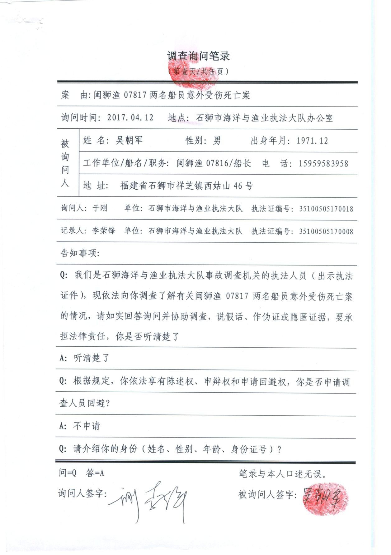

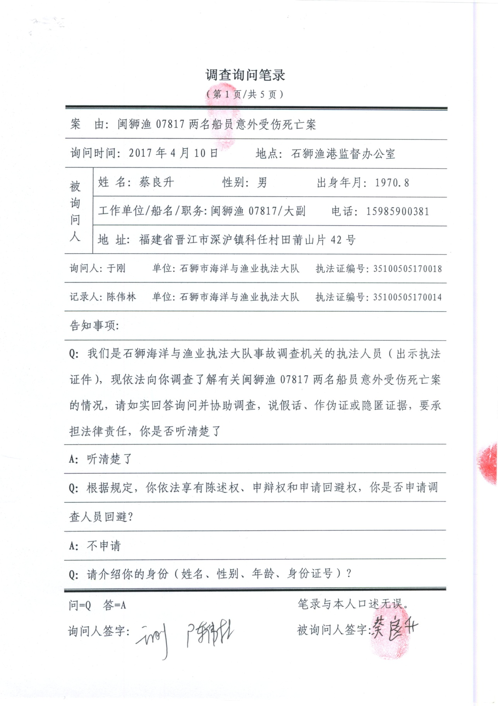

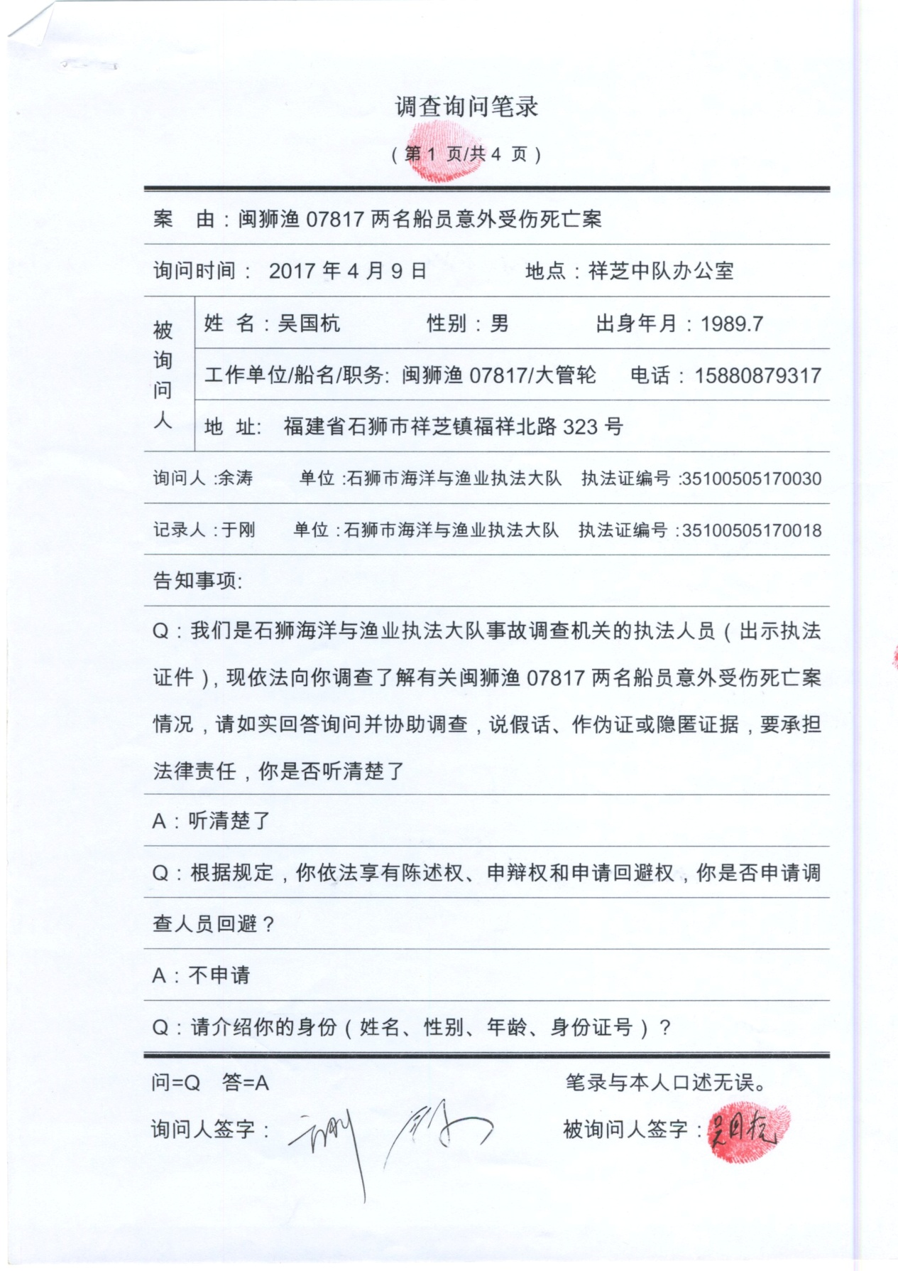
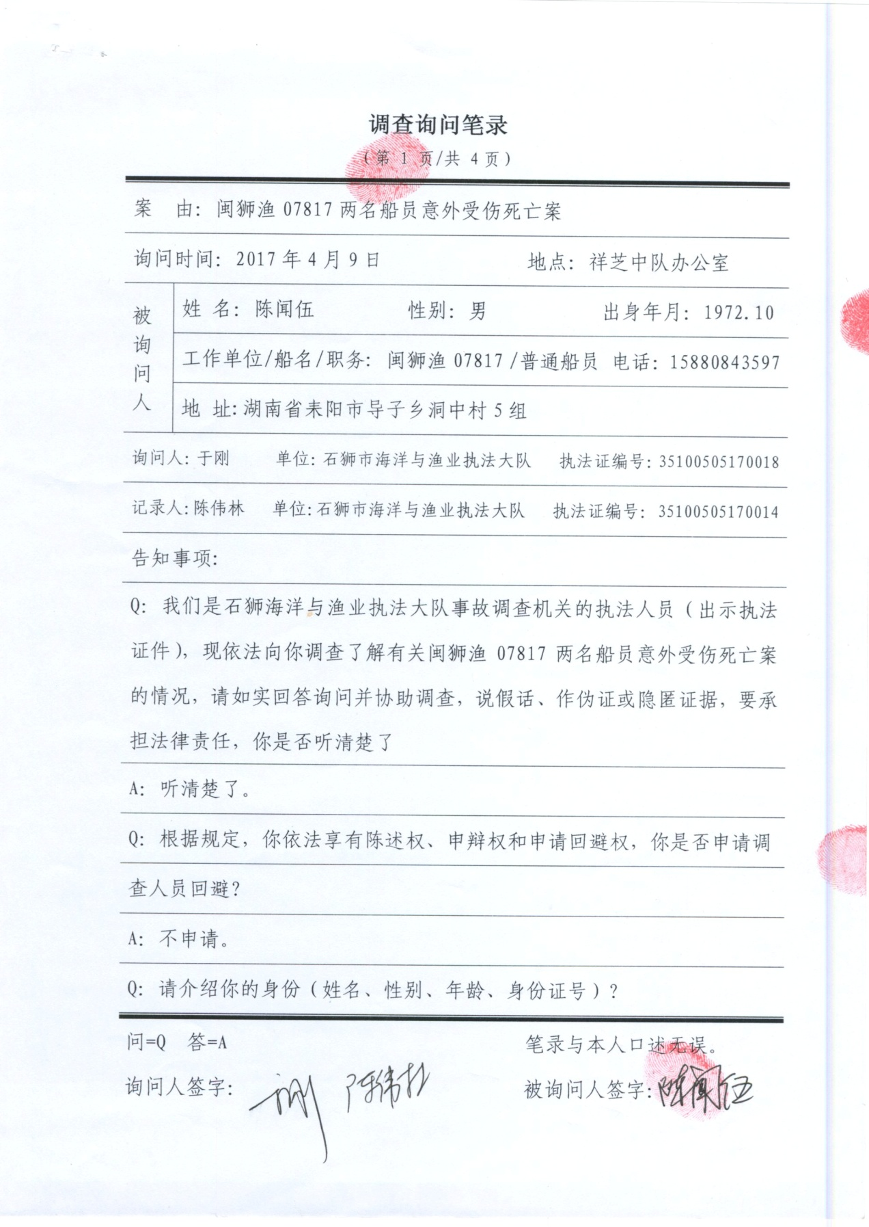

2. 事故渔船登记证书、船检证书和捕捞许可证等有关资料复印件
（资料来源：由石狮市海洋与渔业执法大队祥芝中队提供）
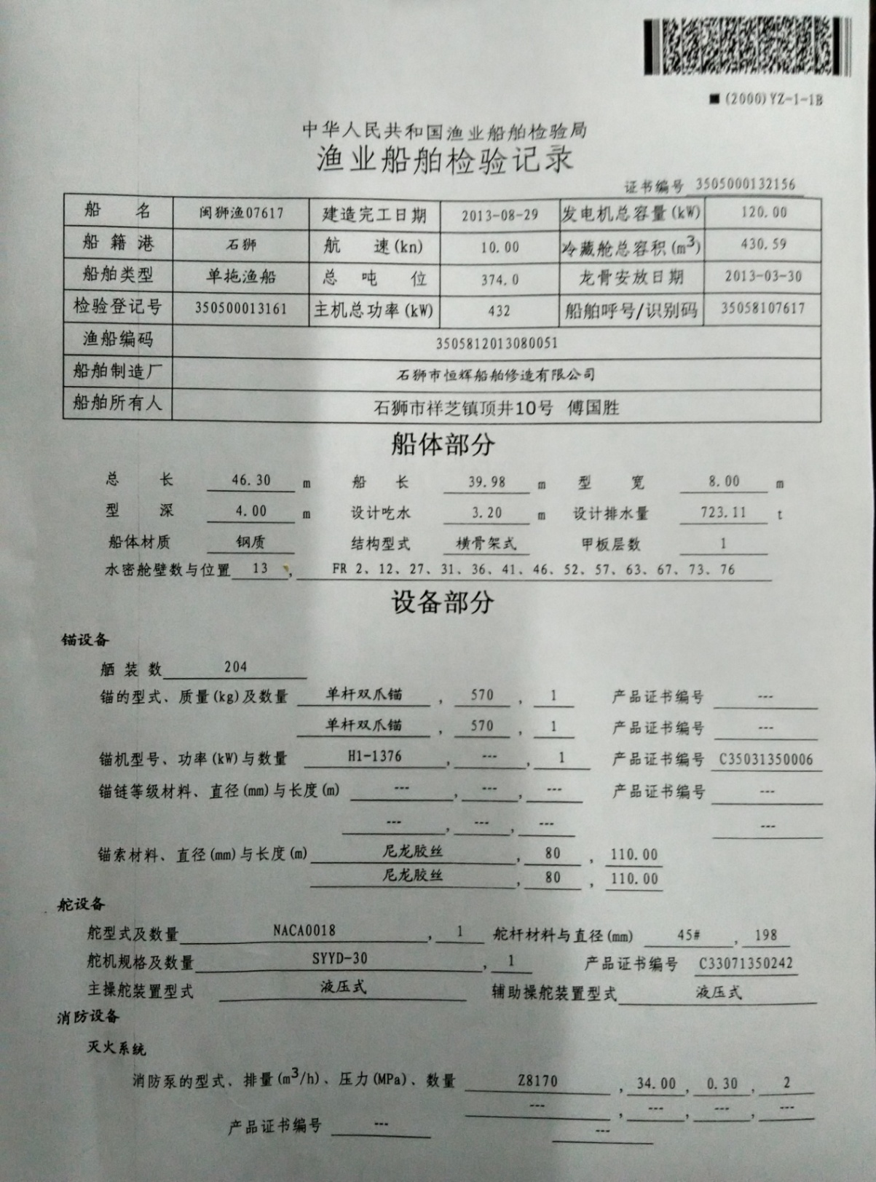
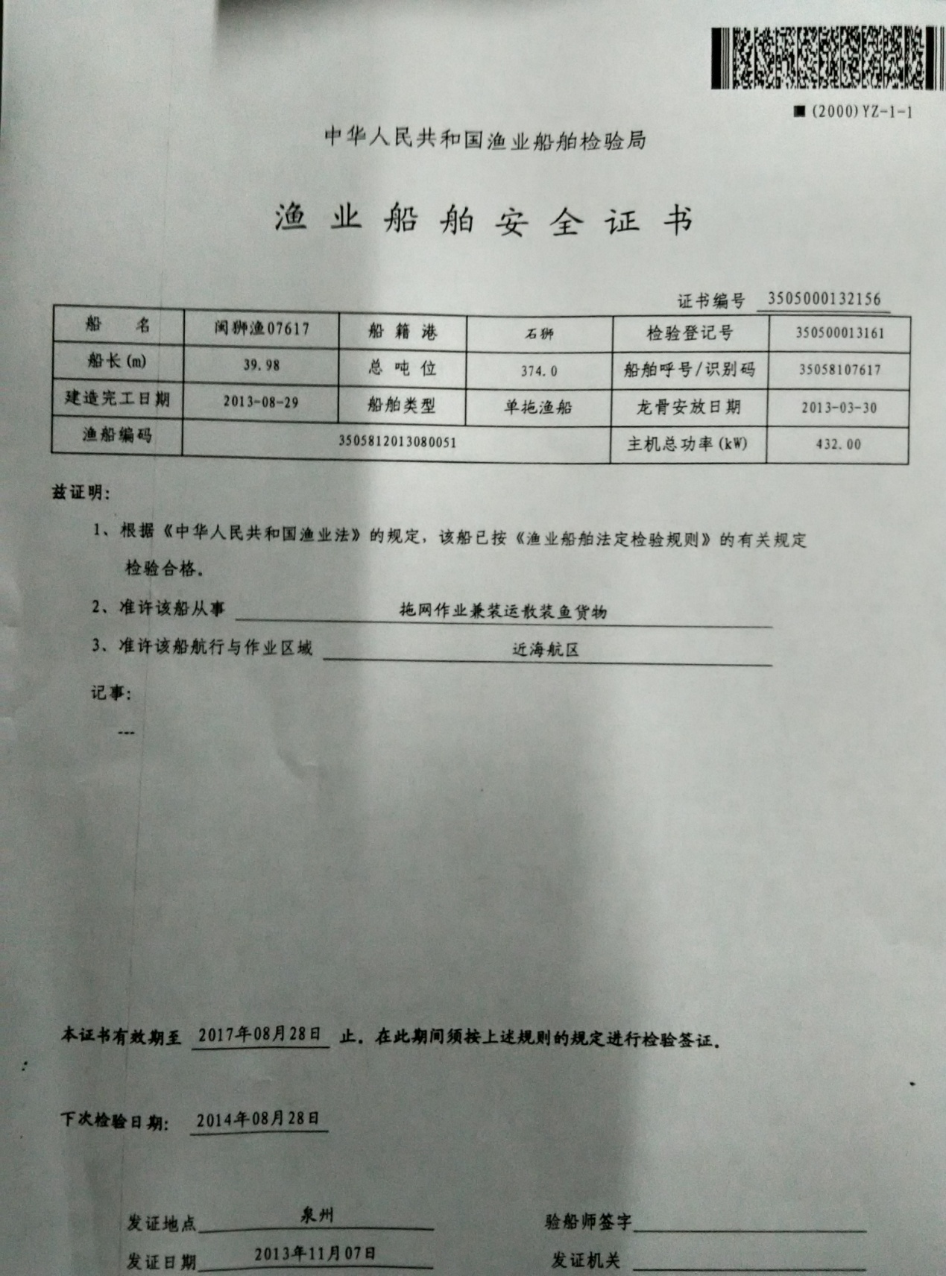

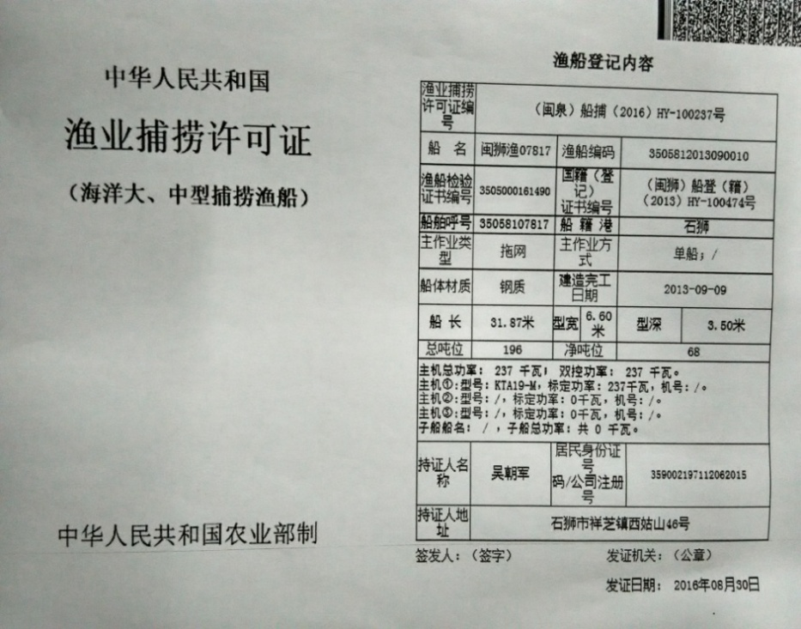

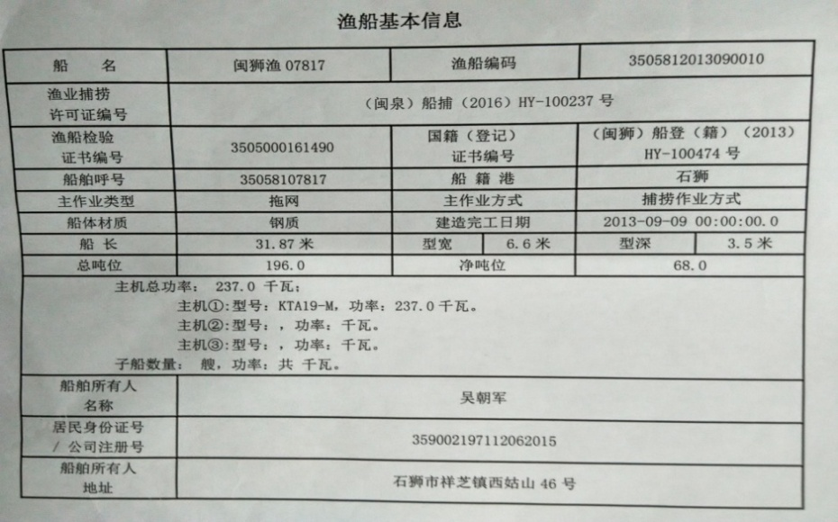
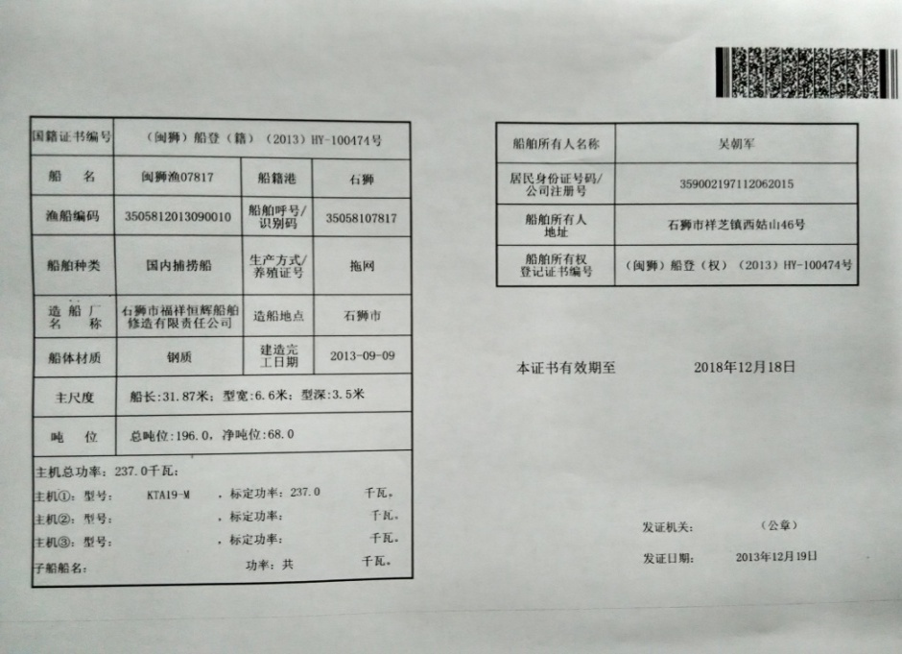

3. 后甲板拖曳纲索购买票据及产品质量等有关资料复印件
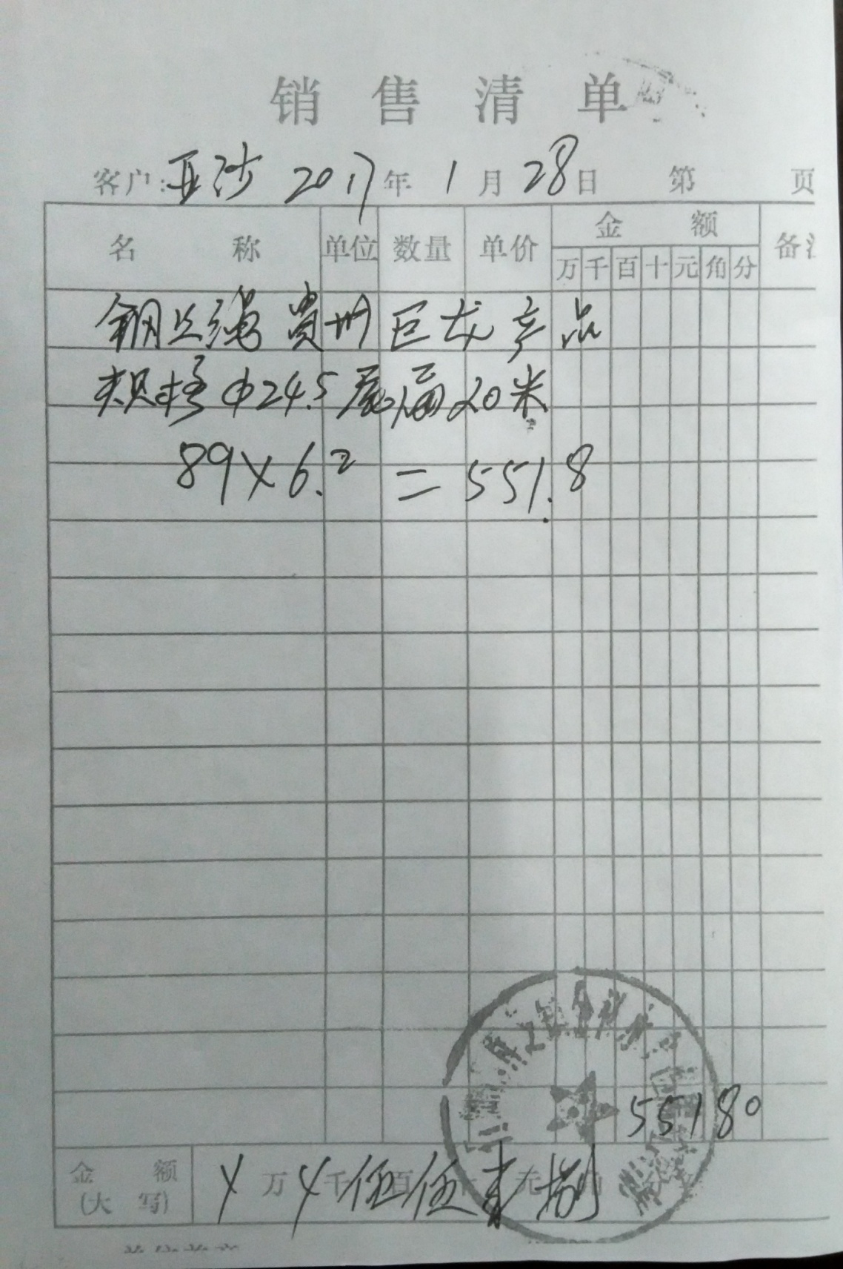

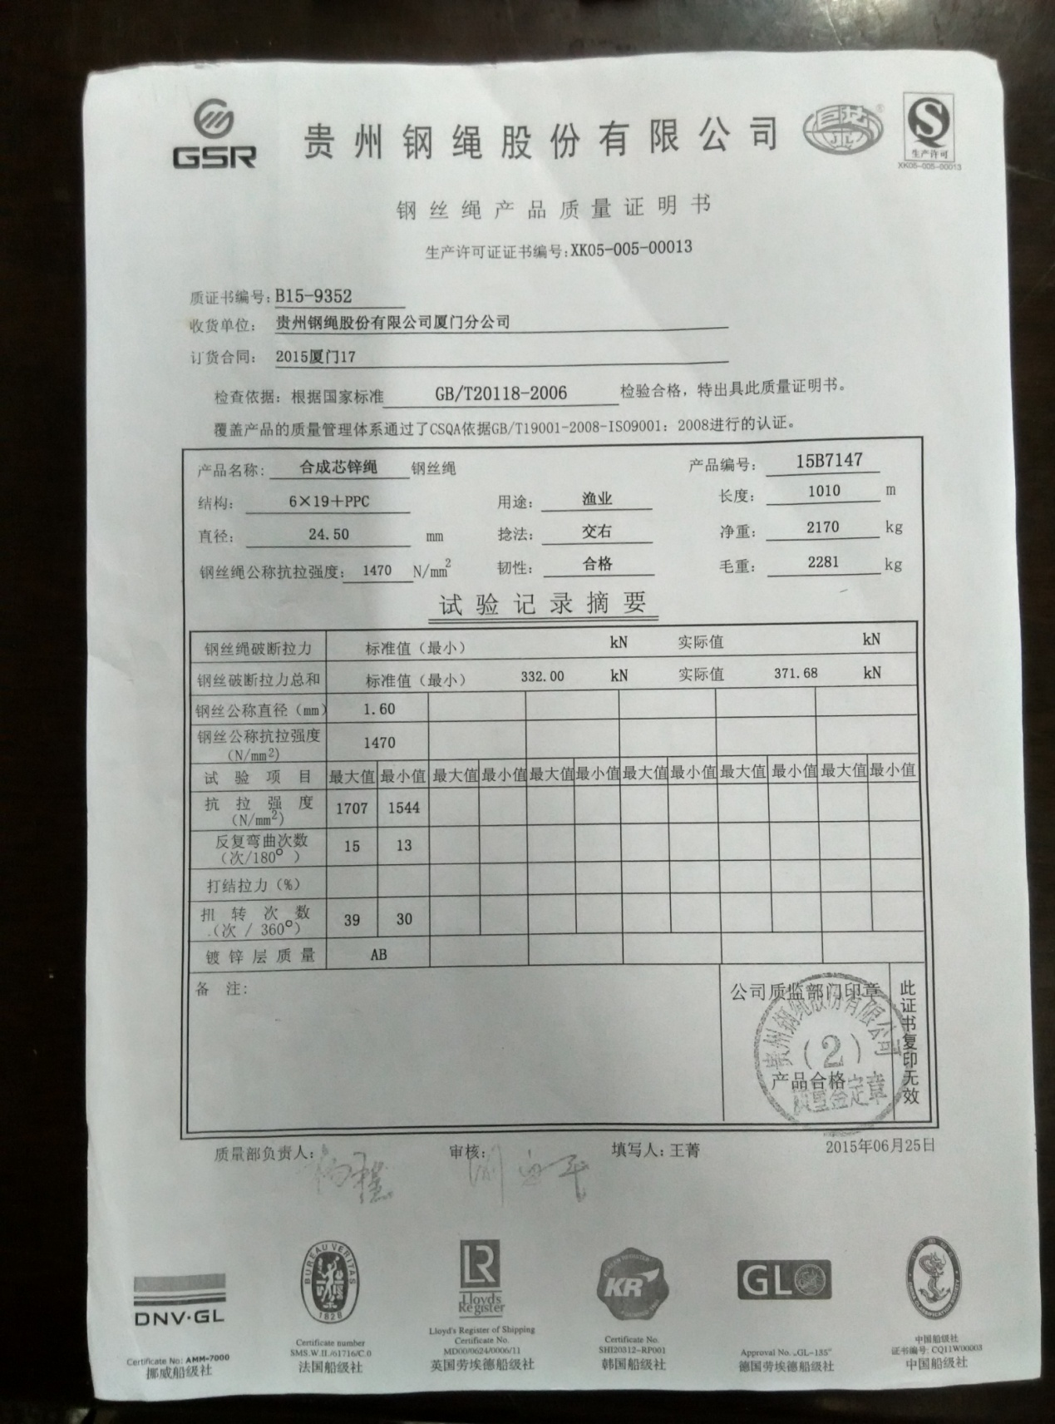

4. 勘验技术分析部分工作照
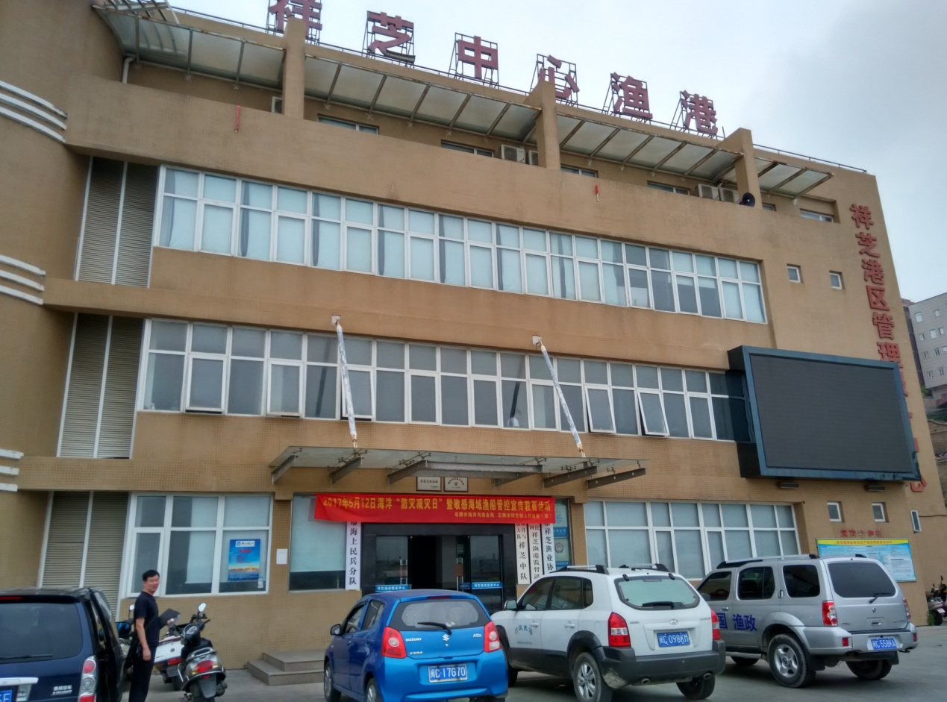

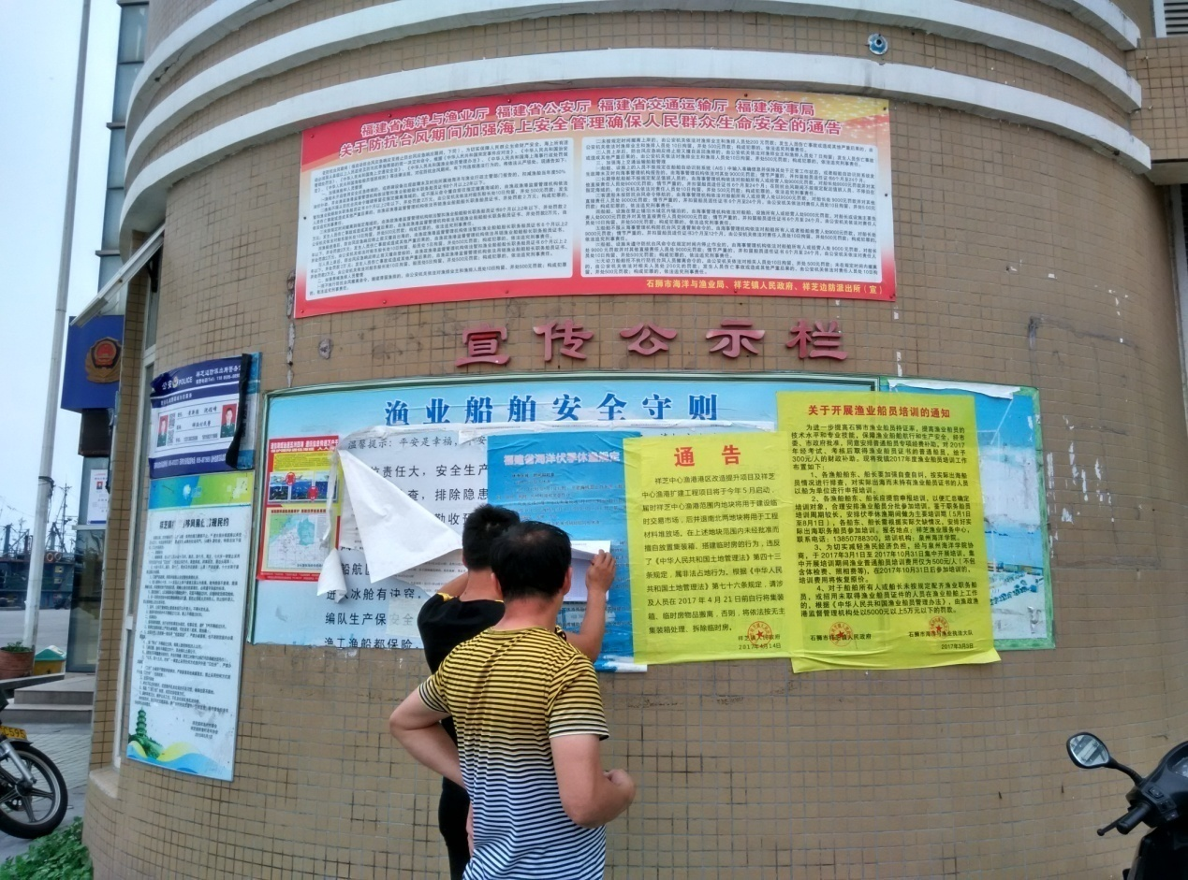

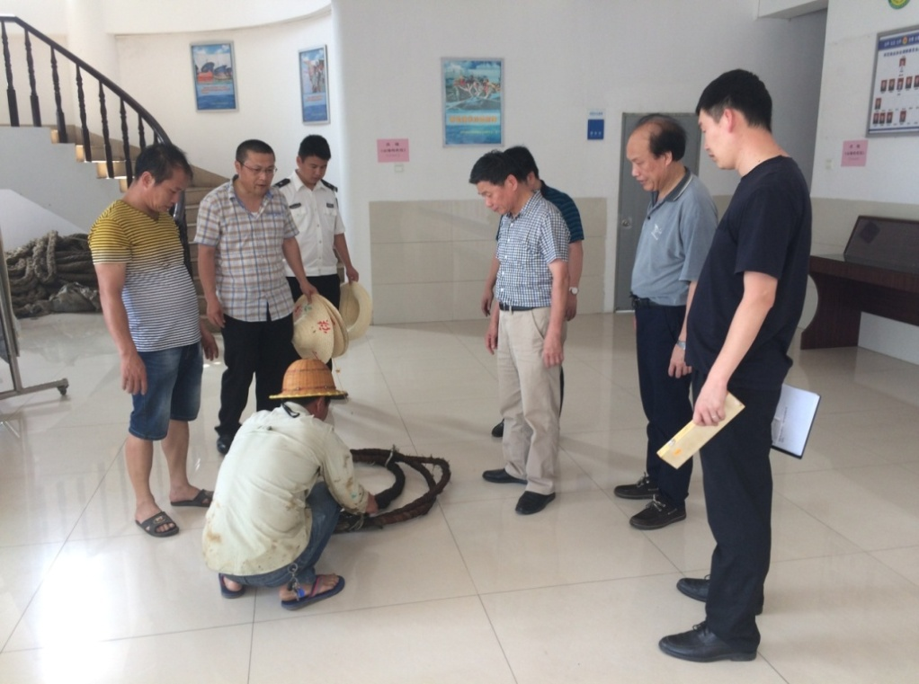

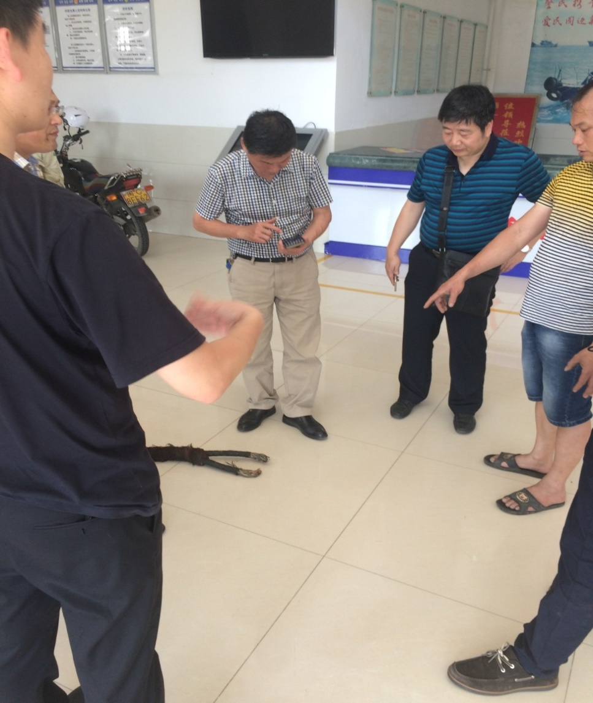

5. “闽狮渔07817”渔船勘验调查工作照
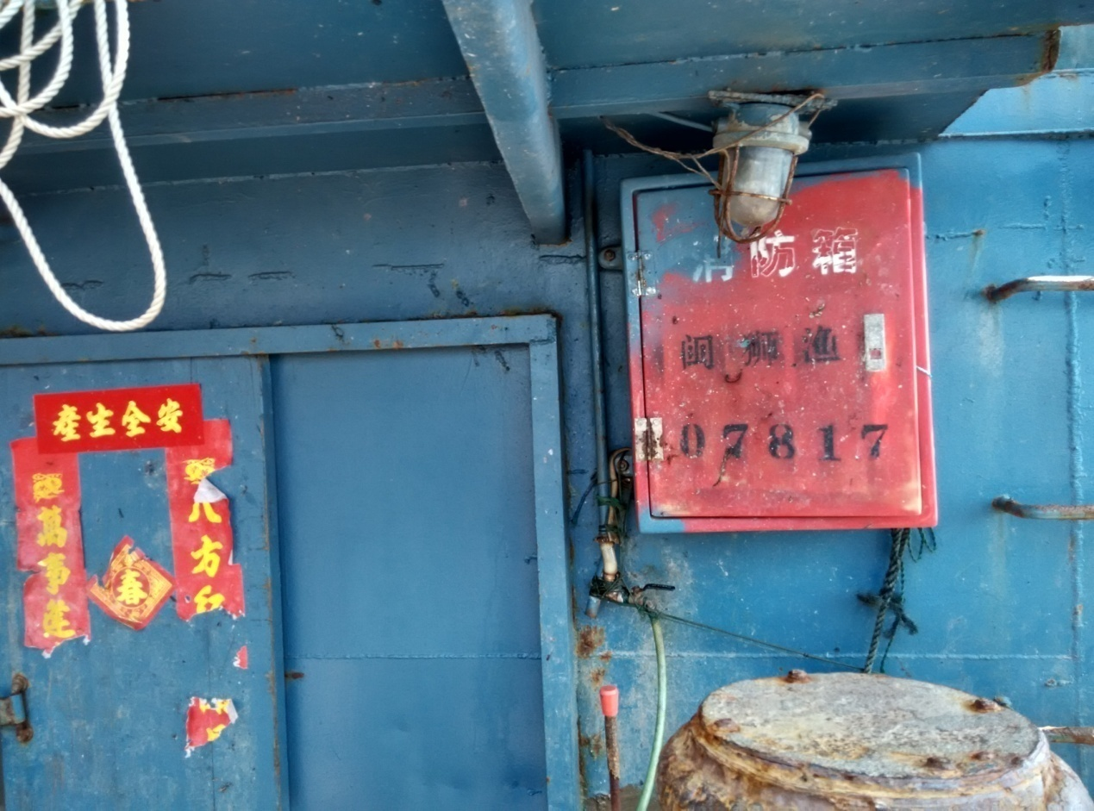

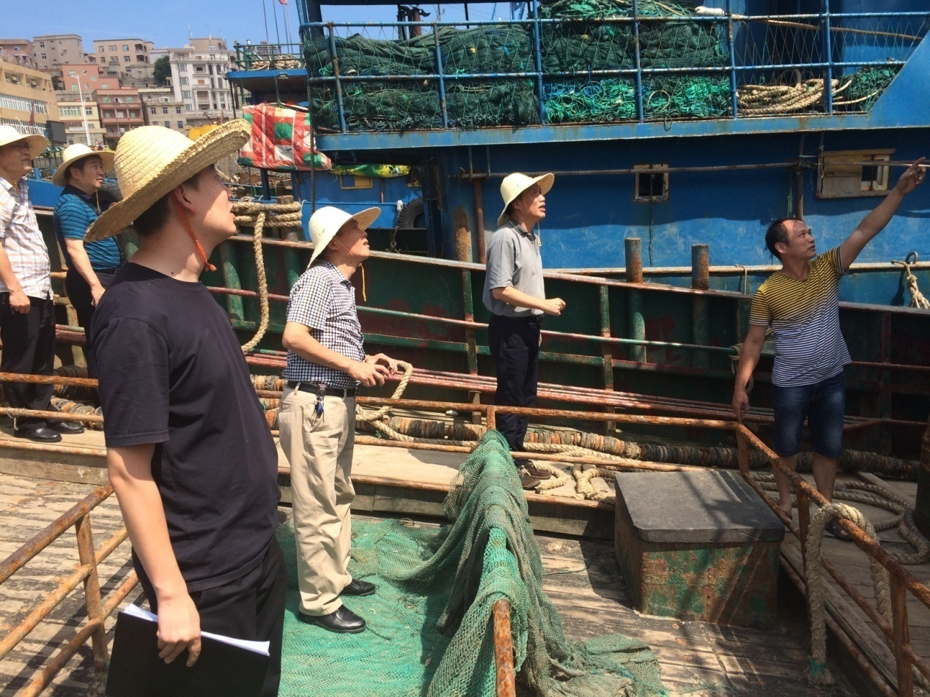
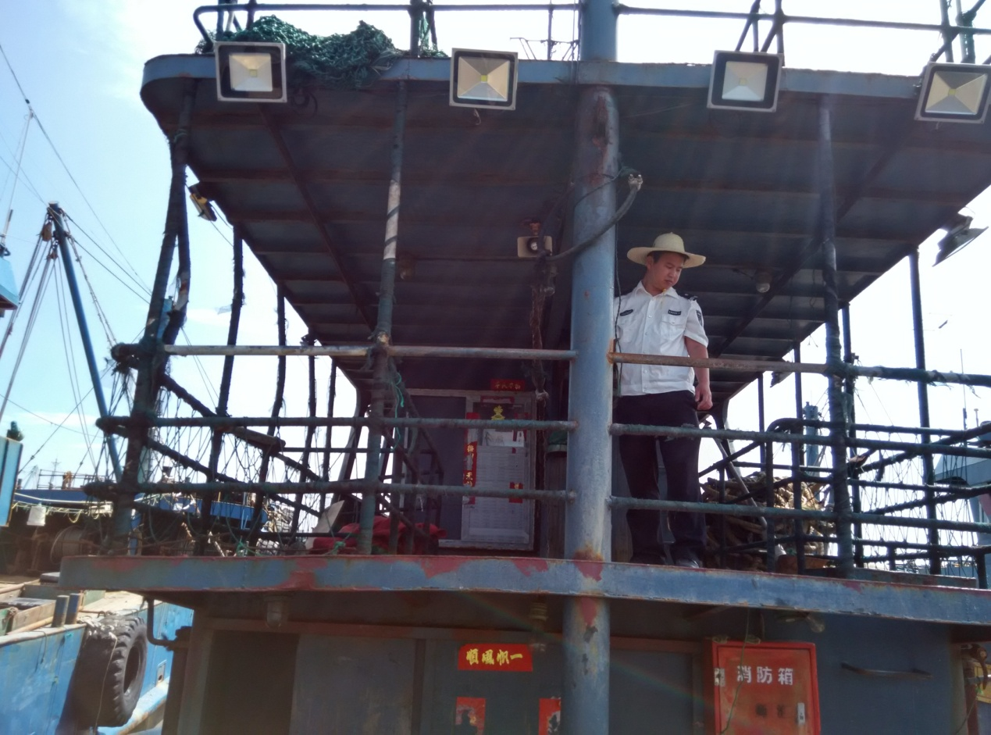

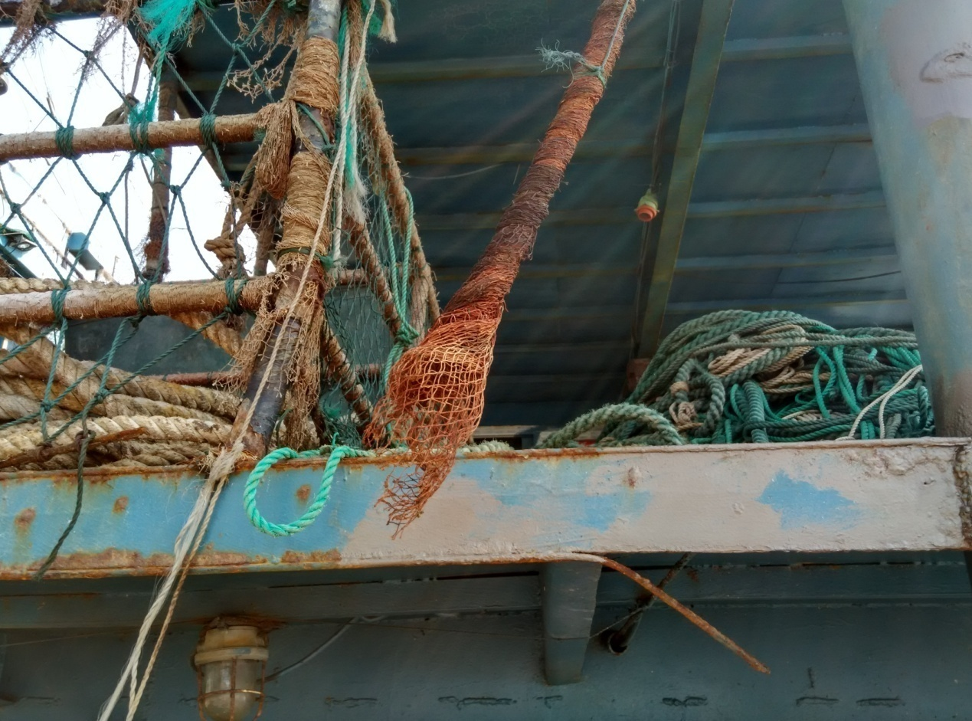

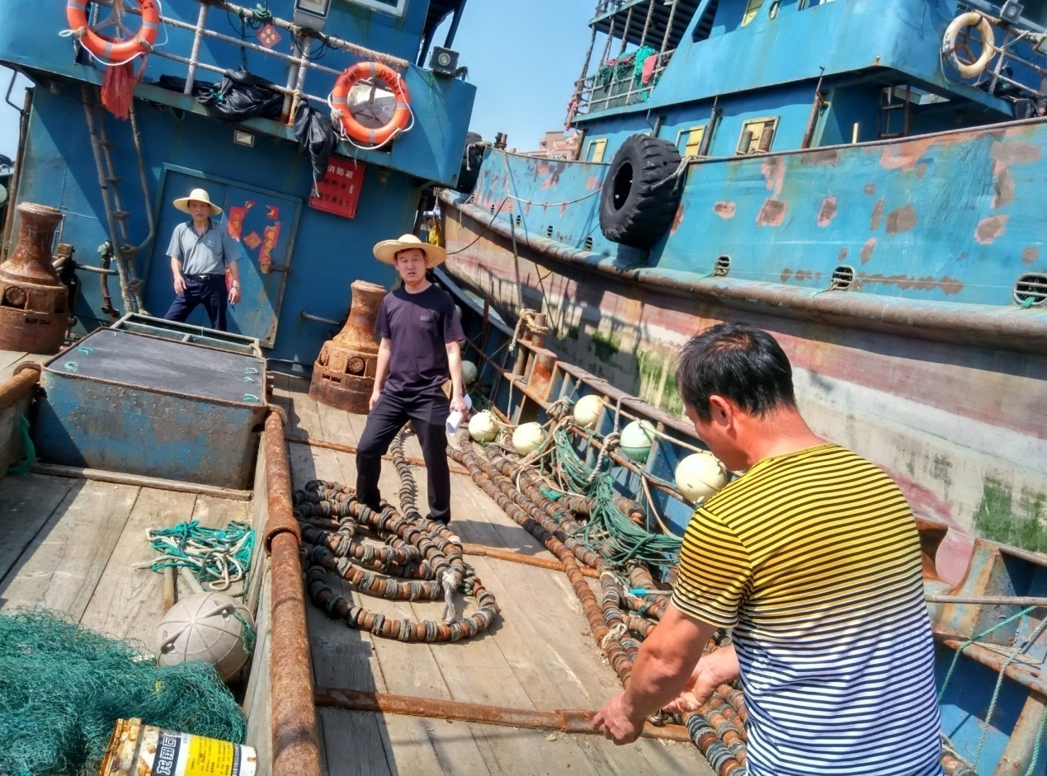

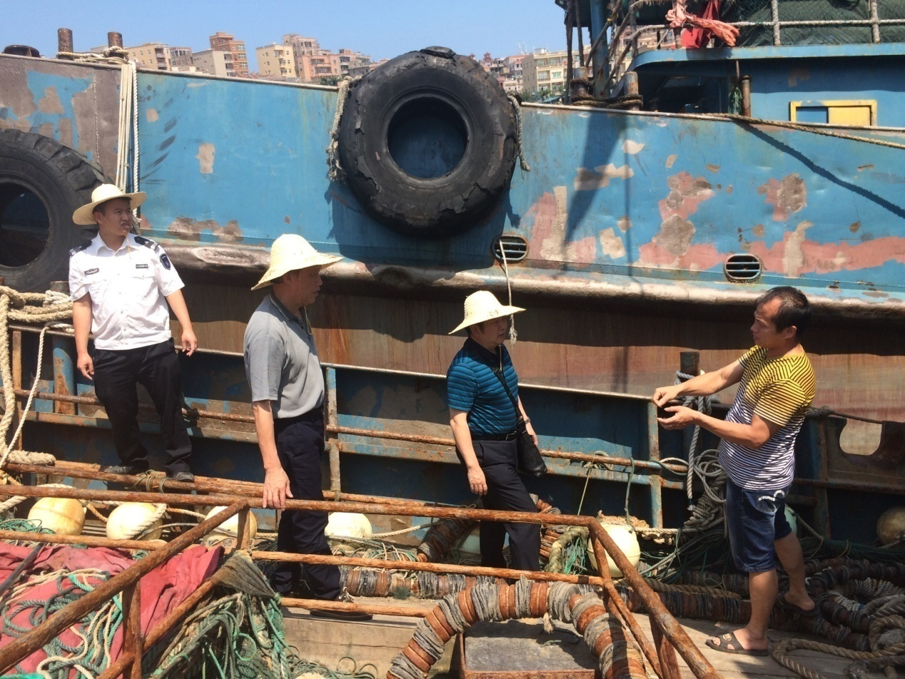

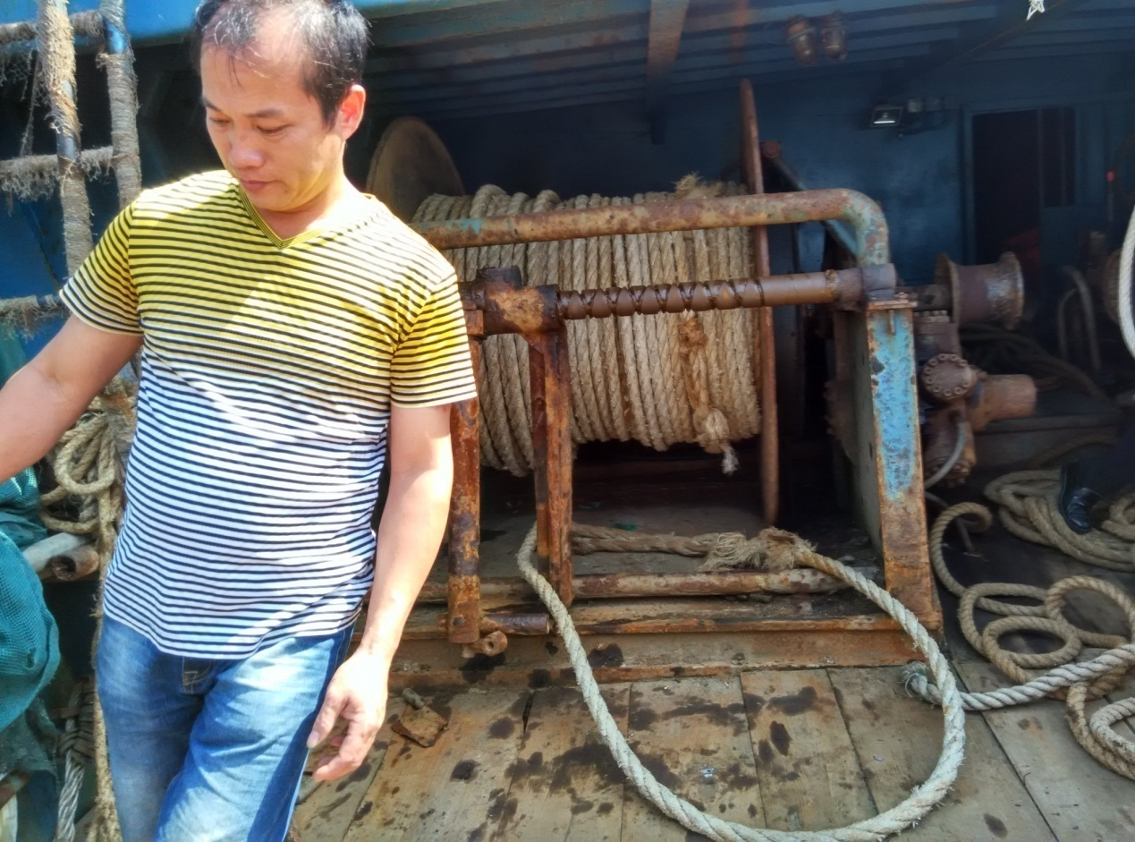

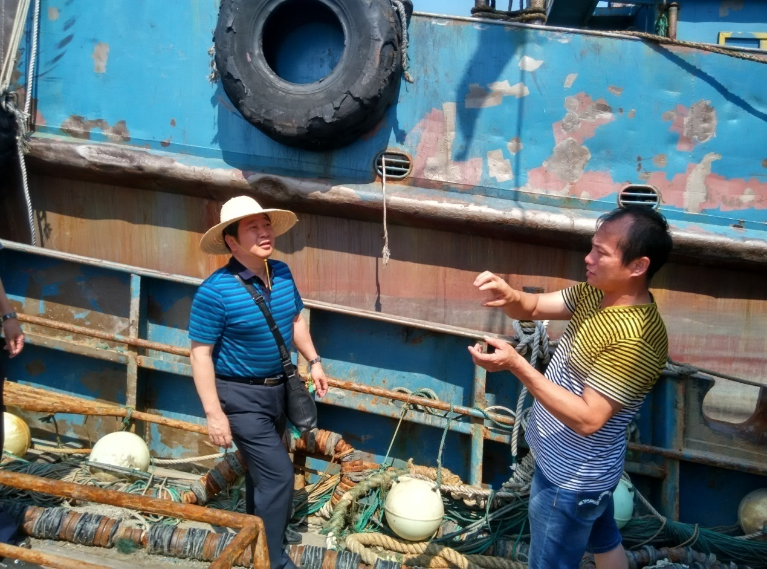

6. 破损渔具勘验调查工作照
